Tricks der Lebensmittelindustrie
Der enorme Konkurrenzdruck in der Lebensmittelindustrie führt dazu, dass Hersteller immer mehr Tricks anwenden, um uns ihre oft minderwertigen Produkte schmackhaft zu machen. Dabei kommt keiner ohne Industrieerzeugnisse herum. Die Ansprüche der Käufer sind hoch: Lebensmittel sollen jederzeit verfügbar, leicht zu verarbeiten und möglichst billig dabei lecker und gesund sein. Im Angebot eines deutschen Supermarktes sind 25 000 industriell gefertigte Produkte – vom Tiefkühlgemüse und Instant-Kartoffelbrei bis zum glutenfreien Müsliriegel und der veganen Bratwurst.
Wer hier als Anbieter überleben will, muss jeden Cent umdrehen und nichts unversucht lassen. Aber wo liegen die Grenzen des Erlaubten? Oft führt die Profitgier zum Etikettenschwindel, zum Ersatz hochwertiger Zutaten durch minderwertige, Wandlungen von Streusalz zu Speisesalz, von Pferdefleisch zu Rindfleisch, von Käfig-Eiern zu Bioeiern, zu falschen Gewichtsangaben usw. Ein beliebter Trick ist z.B. die Angabe „ohne künstliche Aromastoffe“, die den Eindruck weckt, man kaufe ein reines Naturprodukt. In Wirklichkeit bedeutet es nur, dass bei der Produktion keine künstlichen Stoffe verwendet werden. Natürliche Stoffe können aber durchaus verwendet werden. So ist z.B. gängige Praxis, Erdbeeraroma für Jogurt aus Sägespänen zu erzeugen, was deutlich billiger ist als das aus teuren Früchten. Auch die Angabe „mit weniger Zucker“ ist irreführend. Bei Kakaopulver oder Cerealien ist dabei der Kaloriengehalt nur minimal geringer, denn Zucker wird durch andere kalorienhaltige Stoffe ersetzt.
Bei dreimal „Natur“, einmal „Bio“ und einer Ziege auf dem Deckel könnte man echten Käse erwarten. In Wirklichkeit handelt es sich um einen formgepressten Schmelzkäse. Bezeichnungen wie Käsecreme sollten die Menschen aufhorchen lassen.
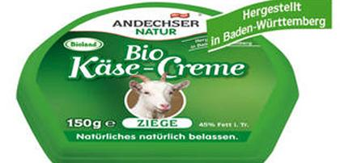

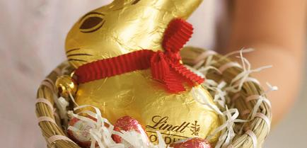
Einige Verpackungen versprechen mehr, als sie halten. So stehen z.B. Goldhasen der Firma Lindt auf einem Produkt, das sie größer wirken lässt als sie tatsächlich sind. Rechtlich ist es ok – bis zu 30 Prozent Differenz sind zulässig.

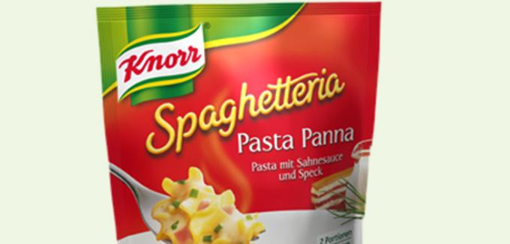Auch wenn auf der Verpackung reichlich Speck und ein dickes Stück durchwachsener Speck abgebildet sind, bedeutet es nicht, dass sie in dem Fertiggericht tatsächlich enthalten sind. Am besten lässt es sich auf der Zutatenliste überprüfen. Fehlt hier die Mengenangabe, ist das Produkt in der Regel zu weniger als 2 Prozent erhalten.
Einheimische Produkte kaufen die Verbraucher gern. Das haben auch Handel und Lebensmittelkonzerne längst erkannt. Aber „Alpenmilch“ kann auch aus Schleswig-Holstein kommen, Schwarzwälder Schinken kann Fleisch von dänischen und holländischen Schweinen enthalten. Wer es genau wissen will, sollte auf das Kleingedruckte schauen. Das Gleiche gilt für Entenleberpastete, die nur zu 7 Prozent aus Entenleber besteht.
Kunden werden im Supermarkt getäuscht und das meist ganz legal. Das Risiko, bei Betrügen entdeckt zu werden, ist gering. Man spart bei den Kontrolleuren und auch die Sanktionen sind nicht hart.
Übersetzen Sie ins Deutsche.
Výrobci potravin v Polsku zažívají zlaté časy a dobývají zahraniční trhy. Vývoz potravinářských výrobků vzrostl za posledních deset let čtyřiapůlkrát. I když je pro potravináře nejdůležitější trh EU, který tvoří 500 milionů konzumentů, rozvíjí se dobře i spolupráce s Japonskem, Jižní Koreou, Afrikou, Amerikou či Kanadou. Vývoz do České Republiky se však po létech růstu zastavil a v některých měsících dokonce poklesl. Důvodem je řada potravinových skandálů s technickou solí, nedovolenými antibiotiky a naposledy s pesticidy v žampionech. Obchodní řetězce přiznávají, že český zákazník, kterého vždy lákala menší cena, polské výrobky přestává kupovat a preferuje jiný původ. Polský systém kontroly je maximálně komplikovaný. Za kvalitu a bezpečnost potravin zodpovídá pět institucí a komunikace mezi nimi vázne.

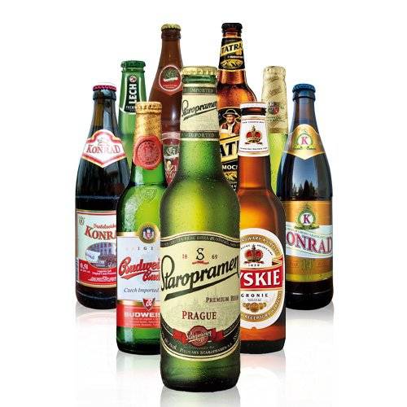
Bier
Bier ist ein wichtiges Symbol Tschechiens und ein wichtiger Exportartikel. Mehr als 2 Millionen Hektoliter werden jährlich ausgeführt, davon 40 % nach Deutschland, gefolgt von den Exporten in die Slowakei, nach Schweden, England und Russland. Das Bier der tschechischen Brauereien ist fast überall auf der Welt erhältlich. Am meisten gefragt sind im Ausland helle Lagerbiere Pilsner Urquell, Velkopopovický Kozel und Budweiser Budvar.
Um seine Marke zu unterstützen, eröffnete Pilsner Urquell in Deutschland, Großbritannien und Österreich neue Pilsner-Urquell-Bierstuben. Weil der Druck, ein gesundes Leben zu führen immer größer wird, geht in Europa der Bierkonsum zurück. Daher sucht man neue Absatzmärkte – Vereinigte Arabische Emirate, Südkorea, Taiwan und Vietnam. Das Lagerbier aus Pilsen ist auch in Israel beliebt.
Neben den bekannten Marken setzen sich auch kleinere Brauereien im Ausland durch: Die Brauerei Hubertus aus dem nordböhmischen Kácov liefert Bier nach Italien und Schweden, die Mikrobrauereien Kocour aus Varnsdorf fand die ersten Abnehmer in England, Deutschland und Polen.
Bier ist in Tschechien extrem beliebt – laut Statistik haben Tschechen den höchsten Bierkonsum der Welt. Der Pro-Kopf-Verbrauch von Bier liegt in Tschechien bei gut 160 Liter pro Jahr, d.h. 320 Glas Bier pro Person (in Deutschland sind es 130 Liter). Tschechische Bierfeste, eine unterhaltsame Mischung aus Musik, Markt und Volkstanz, bei denen unzählige tschechische Biere probiert werden können, sind über die tschechischen Grenzen hinaus bekannt. Sie finden von Ende September bis Anfang Oktober an mehreren Orten statt. Eine Besonderheit ist das Bierfest der Brauerei in Chodová Planá, wo neben besten tschechischen Biersorten auch ein Bierbad genommen werden kann.
Fachleute sowie Biertrinker halten das tschechische Bier für eines der besten in der Welt. Das Bierbrauen hat in Tschechien eine jahrhundertelange Tradition. Das Monopol der Mönche, in den Klöstern Bier zu brauen, wurde allmählich gelockert und Städte sowie private Brauereien begannen Bier zu brauen. Heute werden 470 tschechische Biere von 50 industriellen und rund 60 kleinen Brauereien produziert. Bei seiner Herstellung werden hochwertige Rohstoffe verwendet, das Herstellungsverfahren dauert länger, ist gründlicher und damit zeit- und energieaufwändiger. Die minderwertigen europäischen Durchschnittsbiere bezeichnen die tschechischen Brauer abfällig als „Eurobier“.
In Tschechien wird es ausschließlich vom Fass getrunken in einem 0,5 Liter Glas. Flaschenbier ist weniger verbreitet, vor allem bei jungen Leuten.
Zum Bier passen gut eingelegte Würstchen, sog. Ertrunkene, eingelegter Camembert (hermelín) oder kleine geflochtene Zöpfe aus salzigem Käse (korbáček), Bratwürste (klobásy), Leberkäse (sekaná) oder Rollmöpse (zavináče). Beim Autofahren herrscht allerdings 0,0 Promille.
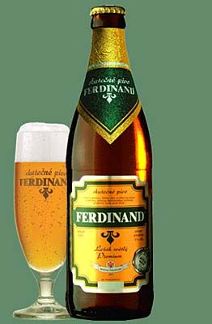
Die Zahl 10, 11 oder 12 mit dem Prozentzeichen dahinter auf den tschechischen Bierflaschen irritiert oft ausländische Touristen. Sie ist nicht mit dem Alkoholgehalt zu verwechseln. Damit ist der Grad der Stammwürze angegeben, d.h. die Menge von Malz, die bei der Produktion von Bier verwendet wird. Je mehr Malz man verwendet, desto mehr Extrakt- und Zuckerstoffe entstehen, desto stärker und geschmackvoller ist das Bier und desto höher der Alkoholgehalt.
Heute wird die Stammwürze oft nicht angegeben. Die Brauereien sparen bei den Ausgaben für die Zutaten des Biers und produzieren ein Bier mit 9,5 Grad Stammwürze statt mit 10,5 Grad.
Übersetzen Sie ins Deutsche.
Významnou událostí pro výrobu piva bylo otevření nového Měšťanského pivovaru v r. 1842 v Plzni. Bavorský sládek Groll v něm vytvořil prototyp dnešního světlého ležáku, který se stal dominantním typem nejen u nás, ale později i v celém světě. Na úspěchu se podílely i české suroviny – chmel a slad, které se vedle piva staly významnými exportními komoditami. Chuť českého piva je dnes poněkud odlišná než v zahraničí. Pivo je jemně hořké a mnohem voňavější, což dokázal i jeho chemický rozbor. Je trochu tmavší a přítomnost sacharidových složek mu dodává plnost a chuť k dalšímu doušku. České pivovary vyrábějí především výčepní piva, ležáky a speciální piva. Češi jsou při konzumaci piva velmi konzervativní. Pro mladou generaci, která má ráda energetické nealkoholické nápoje je zajímavé např. pivo typu Radler, tj. směs piva a ovocného nápoje, která má příjemnou a osvěžující chuť.

